Eich datrysiad a’ch ateb terfynol.

Pa dechnegau mathemategol eraill sydd angen i ni eu defnyddio?

Pa wybodaeth ddefnyddiol rydyn ni’n ei gwybod?

**COFIWCH! Cywirdeb a sillafu geiriau allweddol *Paragraffau priodol a chyflwyno dilyniant gwybodaeth *Cymalau cywir – priflythrennau, atalnodi.**

Beth rydyn ni am ei wybod?

Uned Fathemateg 23: Ciwbiau Rhifau

**CWESTIWN 23.1**

Ar y ddu mae llun o ddau ddis.

Mae dis yn giwbiau rhifau sy’n dilyn y rheol ganlynol: *cyfanswm y dotiau bob amser ar ddau wyneb gyferbyn â’i gilydd ydi saith.*

Gallwch wneud ciwb rhifau syml drwy dorri, plygu a gludo cardfwrdd. Gallwch wneud hyn mewn nifer o ffyrdd. Yn y ffigwr isod gallwch weld pedwar toriad y gallwch eu defnyddio i wneud ciwbiau, gyda dotiau ar yr ochr.

Pa un o’r siapiau canlynol y gallwch chi blygu at ei gilydd i ffurfio ciwb sy’n dilyn y rheol cyfanswm y wynebau gyferbyn yn gwneud 7?

I bob siâp, rhowch gylch o gwmpas “Ydi” neu “Nac ydi” yn y tabl isod.

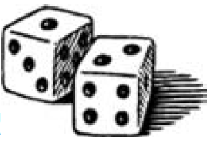

|  |  |
| --- | --- |
| Siâp | Yn dilyn y rheol mai 7 ydi swm yr wynebau gyferbyn? |
| I | Ydi/Nac ydi |
| II | Ydi/Nac ydi |
| III | Ydi/Nac ydi |
| IV | Ydi/Nac ydi |

Beth rydyn ni wedi’i ddysgu?